glTF 模型加载与OrbitControls 交互作业

一 题目要求
在第一次作业基础上（绘制了几何体或装载了模型、设置了相机、能在 HTML 页面显示），完成以下内容。
1. 把 Blender 模型导出为 glTF 模型。
2. 装载 glTF 模型。
3. 调用 OrbitControl 库（包），编程实现常用的鼠标操作控制。
4. 提交的作业里可嵌入上机完成的 OrbitControl 视频（可选）。
本次使用智能家居场景完成模型导出与显示，采用 Three.js 官方 OrbitControls 实现旋转、缩放和平移。

二 运行结果截图

图 1 Blender 导出的模型及配套资源
展示导出后的 smart-home.gltf、smart-home.bin 和 textures 文件夹。
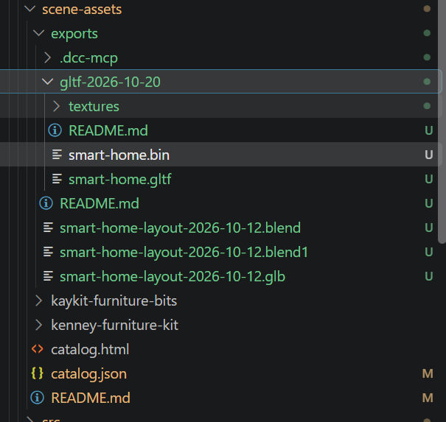
图 1 Blender 导出的模型及配套资源

图 2 网页加载 glTF 模型后的全景
打开运行地址并等待加载完成，截图保留模型全景和“Blender 导出的 glTF 模型”页面文字。
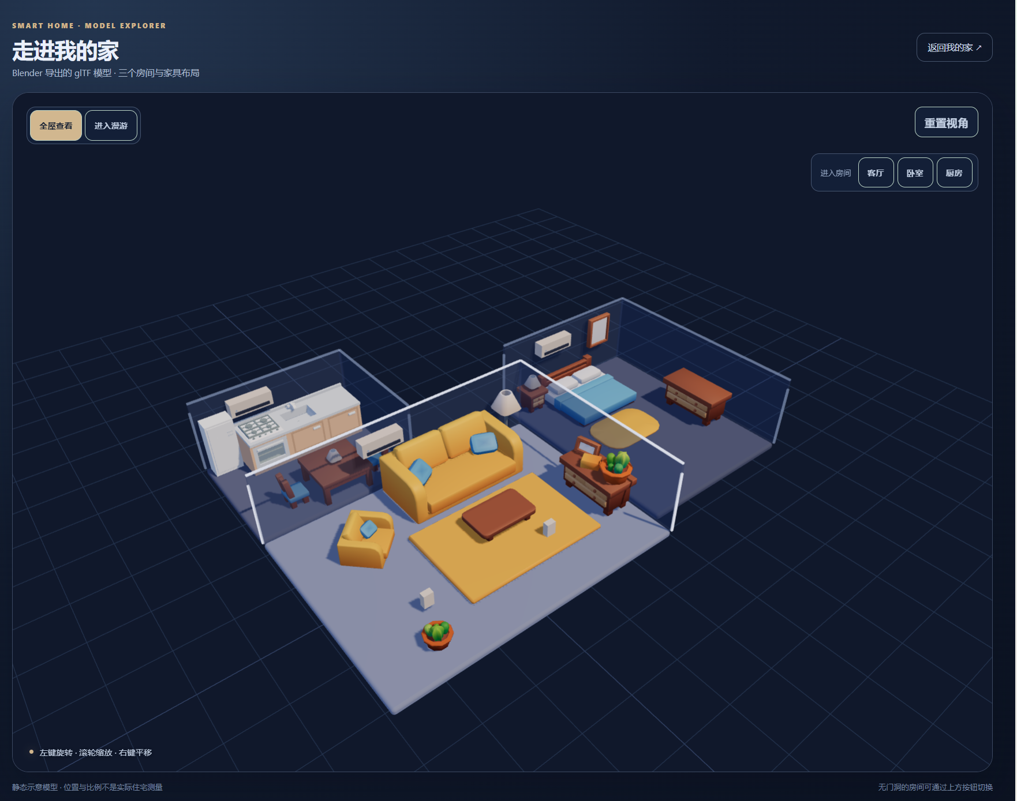
图 2 网页加载 glTF 模型后的全景

图 3 OrbitControls视频视角
图3 OrbitControls视频视角

三 各文件核心代码
以下按文件列出实现本次题目功能的核心代码。代码采用 TypeScript / TSX 编写，构建后由浏览器执行 JavaScript；三维场景、模型加载和鼠标控制均调用 Three.js。

1 Blender 模型导出命令
在 Blender 中打开家居工程并切换至 SmartHome_KayKit_2026_10_12 场景。以下为在 Blender Python 环境执行的导出命令，不属于网页源文件。
import bpy

assert bpy.context.scene.name == 'SmartHome_KayKit_2026_10_12'
bpy.ops.export_scene.gltf(
filepath=(
'E:/smart-home/apps/perception-console/scene-assets/'
'exports/gltf-2026-10-20/smart-home.gltf'
),
export_format='GLTF_SEPARATE',
use_active_scene=True,
use_selection=False,
export_extras=True,
export_animations=False,
export_cameras=False,
export_lights=False,
export_texture_dir='textures',
export_yup=True
)
GLTF_SEPARATE 输出独立的模型描述、二进制网格和贴图。use_active_scene 只导出当前家居场景，export_extras 保留房间及家具属性；相机和灯光在网页中创建。
运行时资源放在以下目录，三个文件须保持相对位置一起复制：
web/public/assets/models/smart-home-gltf/
smart-home.gltf
smart-home.bin
textures/
Image_0.png
加载 smart-home.gltf 时，GLTFLoader 会按模型中的相对路径自动读取 .bin 与贴图。

2 HTML 入口与 React 页面装载
E:/smart-home/apps/perception-console/web/index.html 源码行 1 至 13
HTML 提供根容器，并通过模块脚本启动前端。
<!doctype html>
<html lang="zh-CN">
<head>
<meta charset="UTF-8" />
<meta name="viewport" content="width=device-width, initial-scale=1.0" />
<meta name="theme-color" content="#07110f" />
<title>小屋感知中心</title>
</head>
<body>
<div id="root"></div>
<script type="module" src="/src/main.tsx"></script>
</body>
</html>
E:/smart-home/apps/perception-console/web/src/main.tsx 源码行 1 至 13
访问 /walkthrough 时挂载 ModelWalkthrough 页面组件。其余路由分支沿用项目已有首页与平板页面。
import React from "react";
import ReactDOM from "react-dom/client";
import App from "./App";
import TabletApp from "./TabletApp";
import ModelWalkthrough from './ModelWalkthrough';
import { isAndroidApp } from "./tablet-api";
import "./styles.css";
import "./console-theme.css";

// 网页直接访问 /walkthrough；Android 的本地页面用 ?viewer=walkthrough 打开同一漫游组件。
ReactDOM.createRoot(document.getElementById("root")!).render(
<React.StrictMode>{
window.location.pathname === '/walkthrough' ||
new URLSearchParams(window.location.search)
.get('viewer') === 'walkthrough'
? <ModelWalkthrough />
: isAndroidApp() || window.location.pathname === "/tablet"
? <TabletApp /> : <App />
}</React.StrictMode>,
);

3 页面组件与查看器生命周期
E:/smart-home/apps/perception-console/web/src/ModelWalkthrough.tsx 源码行 1 至 4 及 8 至 23
页面按 URL 参数选择 glTF 模型，挂载时创建查看器，卸载或重试时调用 dispose 清理。下方为组件的状态与初始化片段；房间按钮及触控输入处理省略。
import { useEffect, useRef, useState, type PointerEvent } from 'react';
import {
createGlbWalkthrough, type WalkDirection, type WalkStatus
} from './glb-walkthrough';
import type { RoomId } from './home-view-data';
import './walkthrough.css';
export default function ModelWalkthrough() {
const host = useRef<HTMLDivElement>(null),
viewer = useRef<
ReturnType<typeof createGlbWalkthrough> | null
>(null);
const [status, setStatus] = useState<WalkStatus>({
phase: 'loading', mode: 'overview', room: 'living_room'
}), [retry, setRetry] = useState(0);
const tablet = new URLSearchParams(window.location.search)
.has('tablet');
// 作业入口 ?model=gltf 使用 Blender 导出的独立 glTF；其余值沿用原 GLB，不接受任意资源 URL。
const format = new URLSearchParams(window.location.search)
.get('model') === 'gltf' ? 'gltf' : 'glb';
// 每次重试创建新控制器；卸载时先清理旧控制器，兼容 React StrictMode 的重复挂载检查。
useEffect(() => {
if (!host.current) return;
setStatus({
phase: 'loading', mode: 'overview', room: 'living_room'
});
try {
const controller = createGlbWalkthrough(
host.current, setStatus, format
);
viewer.current = controller;
return () => {
viewer.current = null;
controller.dispose();
};
} catch {
setStatus({
phase: 'error', mode: 'overview', room: 'living_room',
message: '当前浏览器无法创建 3D 视图。'
});
}
}, [retry, format]);
const ready = status.phase === 'ready';
组件后续 JSX 见下一页；此处尚未列出组件结束的大括号。

4 画布容器与操作按钮
E:/smart-home/apps/perception-console/web/src/ModelWalkthrough.tsx 源码行 33 至 41 及 53
Three.js 画布插入 ref 指向的容器。按钮调用查看器的模式切换和重置方法；下面是 return 内部的 JSX 节选。
<section className="walkthrough-stage" aria-label="模型漫游">
<div ref={host} className="walkthrough-render" />
<div className="walkthrough-toolbar">
<div className="walkthrough-modes"
role="group" aria-label="查看方式">
<button type="button" disabled={!ready}
aria-pressed={status.mode === 'overview'}
onClick={() => viewer.current?.setMode('overview')}>
全屋查看
</button>
<button type="button" disabled={!ready}
aria-pressed={status.mode === 'walk'}
onClick={() => viewer.current?.setMode('walk')}>
进入漫游
</button>
</div>
<button type="button" className="walkthrough-reset"
disabled={!ready}
onClick={() => viewer.current?.reset()}>重置视角</button>
</div>
其间省略房间按钮、加载提示和触控方向盘，操作提示如下；原文件随后关闭 section。
<div className="walkthrough-hint">
<span className="walkthrough-status-dot" />
{status.mode === 'overview'
? '左键旋转 · 滚轮缩放 · 右键平移'
: '拖动环视 · WASD / 方向键行走 · Shift 快走'}
</div>
OrbitControls 在“全屋查看”模式下启用。“进入漫游”使用项目原有的行走控制，本次鼠标操作截图保持全屋模式。

5 Threejs 场景 相机与渲染器
E:/smart-home/apps/perception-console/web/src/glb-walkthrough.ts 源码行 1 至 3 及 14 至 17
import * as THREE from 'three';
import { GLTFLoader } from 'three/addons/loaders/GLTFLoader.js';
import {
OrbitControls
} from 'three/addons/controls/OrbitControls.js';
const modelUrls = {
glb: '/assets/models/smart-home-layout-2026-10-12.glb',
gltf: '/assets/models/smart-home-gltf/smart-home.gltf',
};
E:/smart-home/apps/perception-console/web/src/glb-walkthrough.ts 源码行 38 至 49
创建场景、透视相机与 WebGL 渲染器，将 canvas 挂入页面。下面从工厂函数开始摘录，后续片段继续位于该函数内部。
export function createGlbWalkthrough(
container: HTMLElement,
onStatus: (status: WalkStatus) => void,
format: 'glb' | 'gltf' = 'glb'
) {
const modelUrl = modelUrls[format],
modelLabel = format === 'gltf' ? 'glTF' : 'GLB';
const scene = new THREE.Scene();
scene.background = new THREE.Color(0x10182b);
const renderer = new THREE.WebGLRenderer({
antialias: true, powerPreference: 'high-performance'
});
renderer.setPixelRatio(
Math.min(window.devicePixelRatio || 1, 1.7)
);
renderer.outputColorSpace = THREE.SRGBColorSpace;
renderer.toneMapping = THREE.ACESFilmicToneMapping;
renderer.toneMappingExposure = 1.15;
renderer.shadowMap.enabled = true;
renderer.shadowMap.type = THREE.PCFShadowMap;
const canvas = renderer.domElement;
canvas.tabIndex = 0;
canvas.className = 'walkthrough-canvas';
canvas.setAttribute('aria-label', `智能家居 ${modelLabel} 模型，进入漫游后可用 WASD 或方向键移动，拖动画面环视`);
container.append(canvas);
// YXZ 顺序让水平转向 yaw 与上下环视 pitch 组合时保持相机不侧倾。
const camera = new THREE.PerspectiveCamera(48, 1, 0.035, 100);
camera.rotation.order = 'YXZ';

6 灯光与 OrbitControls 鼠标控制
E:/smart-home/apps/perception-console/web/src/glb-walkthrough.ts 源码行 56 至 61
环境光与方向光保证模型材质可见，并为家具提供明暗层次。
scene.add(new THREE.AmbientLight(0xbdc9ed, 0.95));
const sun = new THREE.DirectionalLight(0xffe6c9, 1.6);
sun.position.set(-4, 11, -6);
sun.target.position.set(-1.3, 0, 1.3);
sun.castShadow = true;
sun.shadow.mapSize.set(1024, 1024);
sun.shadow.camera.left = -9;
sun.shadow.camera.right = 9;
sun.shadow.camera.top = 9;
sun.shadow.camera.bottom = -9;
sun.shadow.camera.far = 35;
sun.shadow.normalBias = 0.025;
scene.add(sun, sun.target);
const rim = new THREE.DirectionalLight(0x92ace5, 0.6);
rim.position.set(8, 5, 9);
scene.add(rim);
E:/smart-home/apps/perception-console/web/src/glb-walkthrough.ts 源码行 50 至 55
控制器绑定相机与 canvas。鼠标左键旋转，中键或滚轮缩放，右键平移；距离与俯仰限制避免视角过近或转入地板下方。
const controls = new OrbitControls(camera, canvas);
controls.enableDamping = false;
// OrbitControls 直接控制相机：左键围绕 target 旋转，中键/滚轮推拉缩放，右键平移。
// 不启用阻尼，鼠标事件触发 change 后即可渲染，无需在静止时保持动画循环。
controls.enableRotate = true;
controls.enableZoom = true;
controls.enablePan = true;
controls.mouseButtons = {
LEFT: THREE.MOUSE.ROTATE,
MIDDLE: THREE.MOUSE.DOLLY,
RIGHT: THREE.MOUSE.PAN
};
controls.minDistance = 1.5;
controls.maxDistance = 35;
controls.maxPolarAngle = Math.PI * .47;
E:/smart-home/apps/perception-console/web/src/glb-walkthrough.ts 源码行 70 及 137
关闭阻尼后，监听 change 事件即可在交互时重绘。页面隐藏时停止绘制。
const render = () => {
if (!disposed && !document.hidden) renderer.render(scene, camera);
};
document.addEventListener('visibilitychange', visibility);
controls.addEventListener('change', render);

7 glTF 模型加载与错误处理
E:/smart-home/apps/perception-console/web/src/glb-walkthrough.ts 源码行 141 至 146 及 168 至 170
GLTFLoader 加载模型后将 gltf.scene 加入场景；若页面已卸载，则立即释放模型。
new GLTFLoader().loadAsync(modelUrl).then(gltf => {
// 异步加载可能晚于 React 卸载完成，此时直接释放刚加载的模型。
if (disposed) { releaseObjects(gltf.scene); return; }
// 包围盒必须基于世界变换计算，才能正确反映模型中家具的缩放、旋转和摆放位置。
model = gltf.scene; scene.add(model);
model.updateMatrixWorld(true);
model.traverse(o => {
if (o instanceof THREE.Mesh) {
o.castShadow = !o.material ||
!(Array.isArray(o.material) ? o.material : [o.material])
.some(m => m.transparent);
o.receiveShadow = true;
}
});
此处省略第 147 至 167 行的导航初始化。原代码构建 navigation 后检查三个房间，再调用 overview 显示全景；回调结尾如下。
if (navigation.size !== 3)
throw Error('模型缺少房间地板信息');
overview();
}).catch(() => {
if (!disposed) onStatus({
phase: 'error', mode, room,
message: `${modelLabel} 模型加载失败，请重试。`
});
});

8 适配容器尺寸
E:/smart-home/apps/perception-console/web/src/glb-walkthrough.ts 源码行 108 至 113
容器尺寸变化时更新投影矩阵和画布尺寸，全屋模式下重新构图。
const resize = () => {
const width = Math.max(1, container.clientWidth),
height = Math.max(1, container.clientHeight);
camera.aspect = width / height;
camera.updateProjectionMatrix();
renderer.setSize(width, height, false);
if (mode === 'overview' && model) overview();
else render();
};
const observer = new ResizeObserver(resize);
observer.observe(container);

9 模型居中与视角重置
E:/smart-home/apps/perception-console/web/src/glb-walkthrough.ts 源码行 90 至 100
通过模型包围盒取得中心和大小，再结合水平、垂直视野计算相机距离。将 controls.target 设为模型中心，使旋转围绕模型进行。
const publish = () => {
if (!disposed) onStatus({
phase: model ? 'ready' : 'loading', mode, room
});
};
const overview = () => {
if (!model) return;
clearInput();
mode = 'overview';
controls.enabled = true;
const box = new THREE.Box3().setFromObject(model),
center = box.getCenter(new THREE.Vector3()),
size = box.getSize(new THREE.Vector3());
// 同时考虑水平和垂直视野，把整个模型放进电脑、横屏平板及竖屏窗口。
const vertical = THREE.MathUtils.degToRad(camera.fov),
horizontal = 2 * Math.atan(
Math.tan(vertical / 2) * camera.aspect
);
const distance = size.length() / 2 /
Math.sin(Math.min(vertical, horizontal) / 2) * 1.08;
camera.position.copy(center).add(
new THREE.Vector3(1.15, 1.36, -1.44)
.normalize().multiplyScalar(distance)
);
controls.target.copy(center);
controls.update();
publish();
render();
};
E:/smart-home/apps/perception-console/web/src/glb-walkthrough.ts 源码行 174 及 176
以下为工厂函数返回对象中的两个方法。全屋查看和重置按钮最终调用 overview；enter 与 clearInput 沿用原有漫游逻辑。
setMode: (next: WalkMode) => {
if (next === 'overview') overview();
else enter(room);
},
reset: () => {
if (mode === 'overview') overview();
else enter(room);
},

10 卸载清理与画布样式
E:/smart-home/apps/perception-console/web/src/glb-walkthrough.ts 源码行 181 至 183 及 187 至 188
页面卸载或重新加载时，先停止输入与动画、断开尺寸观察，再释放控制器与模型资源。下面省略了第 184 至 186 行中逐个移除鼠标、键盘事件的代码。
dispose: () => {
// 卸载与重试共用清理流程：停止帧循环，移除监听器，释放模型及 WebGL 上下文。
if (disposed) return;
disposed = true;
clearInput();
observer.disconnect();
controls.removeEventListener('change', render);
controls.dispose();
原文件在此移除输入事件监听，随后继续执行：
document.removeEventListener('visibilitychange', visibility);
releaseObjects(scene);
sun.shadow.map?.dispose();
renderer.dispose();
renderer.forceContextLoss();
canvas.remove();
},
releaseObjects 会遍历场景，将共享几何体、材质和纹理去重后释放，并关闭 ImageBitmap，避免重试或离开页面后保留 GPU 资源。
E:/smart-home/apps/perception-console/web/src/walkthrough.css 源码行 7 至 9
场景区域占用页面剩余空间，内部容器和 canvas 填满该区域。touch-action 禁止浏览器默认手势干扰三维交互。
.walkthrough-stage {
position: relative; flex: 1; min-height: 280px;
overflow: hidden; border: 1px solid #3c4962;
border-radius: 24px; background: #10182b;
box-shadow: 0 24px 60px #02071240;
}
.walkthrough-render { position: absolute; inset: 0; }
.walkthrough-canvas {
display: block; width: 100%; height: 100%;
touch-action: none; outline: none;
}
外层 .walkthrough-page 使用 height: 100dvh、display: flex 和 flex-direction: column，使上述 flex: 1 的场景容器得到有效高度。

